** ESCUELA SUPERIOR POLITECNICA DEL LITORAL**



**FACULTAD EN INGENIERIA EN ELECTRICIDAD Y COMPUTACION**

**PRIMERA EVALUACION ELECTRONICA I**

**III TERMINO 2012- 2013**

**NOMBRE**:______________________________________**PARALELO**:____ **21 marzo 2013**

**TEMA # 1**:-----------------------------------------------------------------------------🡪 20 **PUNTOS**

En el siguiente circuito electrónico:

1. Indique la dinámica del punto de operación sobre la curva de operación de cada uno de los diodos.
2. Calcular para D1 y D2, disipadores de calor (si fueran necesarios).

Considere: Vac=-5 sen(wt) (mV), Ta=35ºC, θca=500ºC/mw.

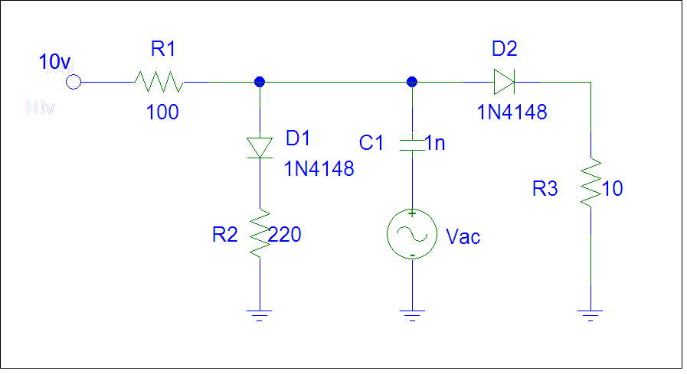

D1 y D2 :

15

10

P (mW)

200

D1 y D2 :

40

0.7

0.8

Id(mA)

Vd(v)

Tc(ºC)

**TEMA # 2**:-----------------------------🡪  **30 PUNTOS**

**Dado el siguiente circuito electrónico, donde los semiconductores son ideales:**

1. **Halle la función de transferencia Vo vs Vi.**
2. **Halle la función de transferencia Ix vs Vi.**
3. **Grafique la dinámica de los puntos de operación de cada uno de los semiconductores.**

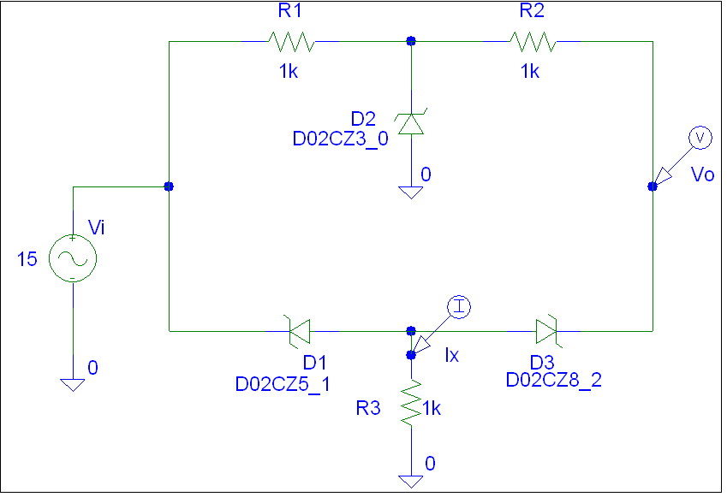

**TEMA # 3**:---------------------------------------------------------------------------🡪  **20 PUNTOS**

1. **Diseñe una fuente no regulada de 0.5 amperios, considerando el uso de la mitad del secundario como su referencia (transformador con tap central). El voltaje de alimentación en el primario del transformador es de 120 Vrms, 60 Hz y un voltaje no regulado VNR entre 22 y 20 voltios.**

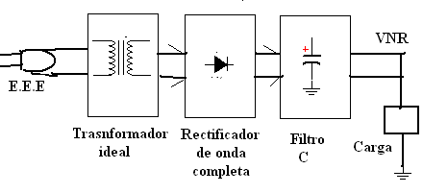

**Se solicita determinar:**

* **Diagrama del circuito**
* **Valor del capacitor.**
* **Corriente de pico de los diodos.**
* **Porcentaje de rizado.**

1. **Considerando el VNR anterior, diseñar (si fuera posible) una fuente Regulada con salida de :**

**V0 = + 15 voltios ; I0 máx= | 0,25 | [A].**

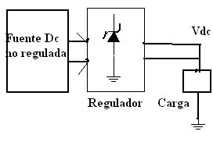**Se cuenta con zener de varios valores de voltajes y potencia de 1 vatio y con Izmin = 1 mA, se solicita determinar:**

* **Diagrama del circuito**
* **Resistencia (Rs) para regulación.**
* **Valor del diodo zener.**